项目管理涉及对人员过程和所发生事件的策划和监控。
基本要素：
人员：有创造力、高技术水平。
产品：在制定项目计划之前，应该首先确定产品的目标和范围，考虑可选的解决方案，识别技术和管理上的限制。
过程：提供了一个框架，在该框架下可以制定软件开发的综合计划。
项目：实施有计划、可控制的软件项目。
UML模型：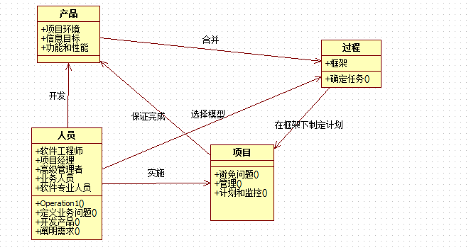
项目管理方法实例：
项目管理方法是关于如何进行项目管理的方法，是可在大部分项目中应用的方法。在项目管理方法论上主要有：阶段化管理、量化管理和优化管理三个方面。
阶段化管理指的是从立项之初直到系统运行维护的全过程。根据目前工程项目的特点，将项目管理分为诺干个小的阶段。
量化管理也很重要，在公司的运作方面，应尽可能的进行数量化，做到责任清楚。
优化管理就是分析项目每部分所蕴涵的知识、经验和教训，更好地发扬项目进程中的经验，吸取教训，在全公司传播有益的知识。

